TUẦN 27
CHỦ ĐỀ 5. ỨNG DỤNG TIN HỌC
BÀI 13: LUYỆN TẬP SỬ DỤNG CHUỘT (1 Tiết)
I. YÊU CẦU CẦN ĐẠT
1. Kiến thức, kĩ năng
- Cầm chuột đúng cách.
- Thực hiện được các thao tác với chuột: di chuyển chuột, nháy chuột, kéo thả chuột, nháy nút phải chuột, nháy đúp chuột, sử dụng nút cuộn của chuột.
- Nhận thấy phần mềm đã hướng dẫn thao tác đúng với chuột máy tính.

2. Năng lực, phẩm chất
- Năng lực tự chủ và tự học: Tự học tập, nghiên cứu bài học và trả lời các yêu cầu của GV.
- Năng lực giao tiếp và hợp tác: Hợp tác, trảo đổi với bạn trong học tập.
- Năng lực giải quyết vấn đề và sáng tạo: Biết suy luận trả lời các câu hỏi mà giáo viên giao.
- Nhân ái: Yêu thương đoàn kết với bạn bè, giúp đỡ bạn trong học tập.
- Chăm chỉ: Chăm học, chăm làm, hăng say học hỏi và nhiệt tình giơ tay phát biểu bài.
II. ĐỒ DÙNG DẠY HỌC
1. Giáo viên: Kế hoạch bài dạy, bài giảng điện tử, máy tính, máy chiếu, SGK.
2. Học sinh: Sách giáo khoa, vở ghi, đủ dụng cụ học tập.
III. CÁC HOẠT ĐỘNG DẠY HỌC
Ngày dạy: 18,19,21/03/2024
Hoạt động của giáo viên | Hoạt động của học sinh
1. Khởi động(5p)
- Em hãy kể tên một số hành tinh mà em đã tìm hiểu ở tiết trước.  - Gọi HS nhận xét.  - GV nhận xét. Tuyên dương.  - Đâu là cách cầm chuột đúng?  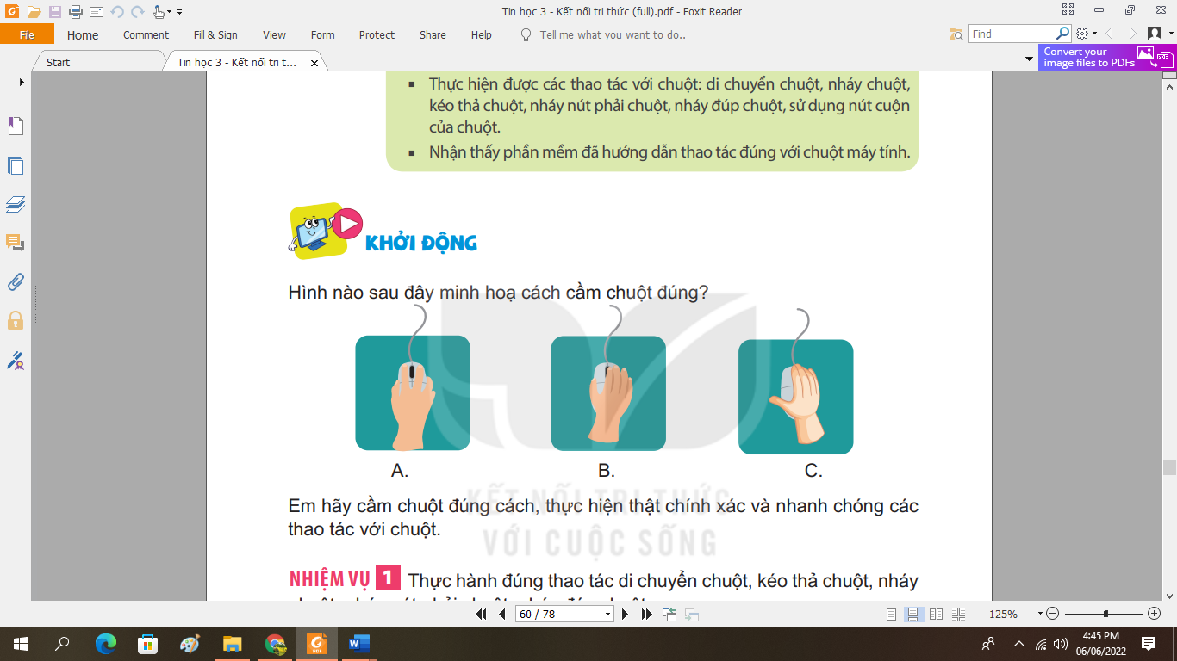  - Em hãy thực hành cầm chuột đúng?  - GV nhận xét. Tuyên dương. Dẫn dắt vào bài mới. | - Học sinh trả lời.  - HS nhận xét.  - HS lắng nghe.  - Hs trả lời: A.  - HS thực hiện.  - HS Lắng nghe. Ghi vở.
2. Khám phá(15p)
Hoạt động 1: Các thao tác sử dụng chuột  Hướng dẫn học sinh sử dụng phần mềm.(10p)  - Bước 1: Nháy đúp chuột vào biểu tượng  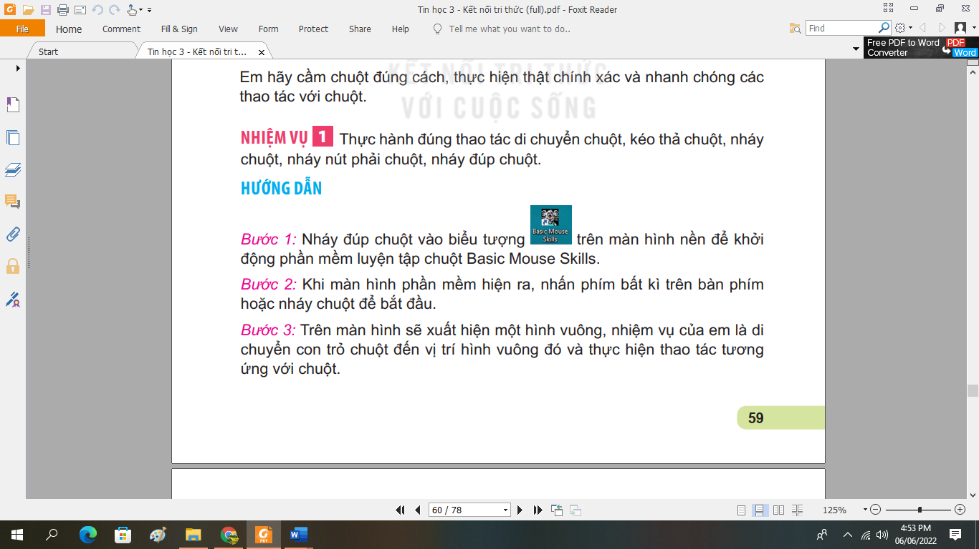trên màn hình để khởi động phần mềm luyện tập chuột Basic Mouse Skills.  Bước 2: Khi màn hình phần mềm hiện ra, nhấn phím bất kì trên bàn phím hoặc nháy chuột để bắt đầu.  Bước 3: Trên màn hình sẽ xuất hiện một hình vuông, nhiệm vụ của em là di chuyển con trỏ chuột đến vị trí hình vuông đó và thực hiện thao tác tương ứng với chuột.  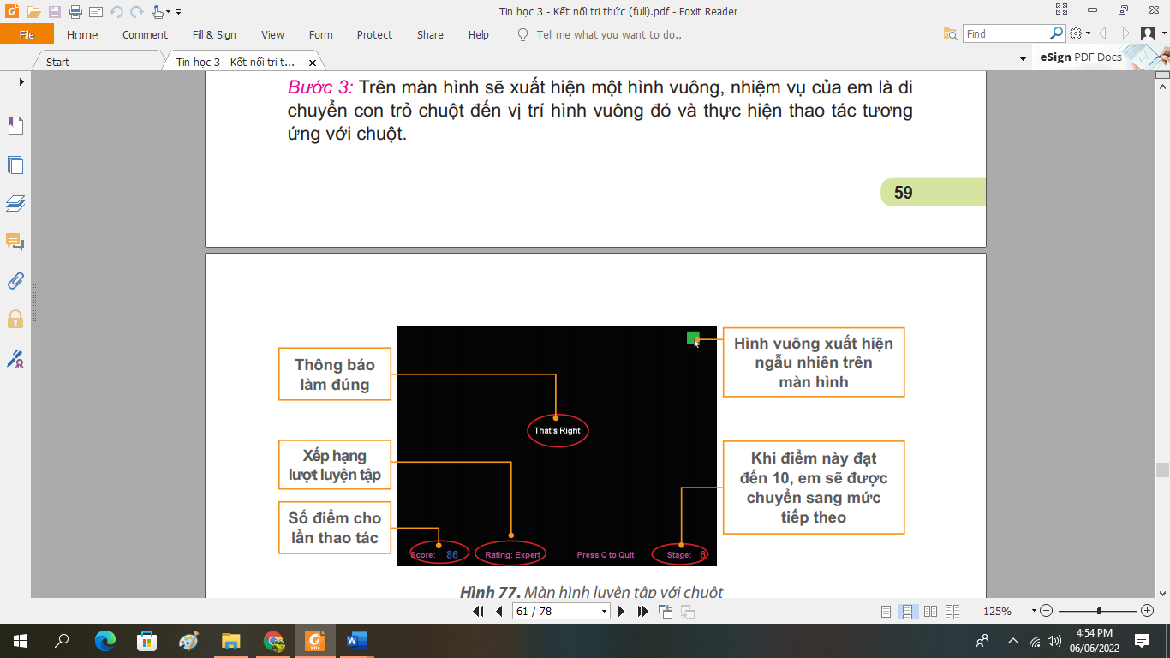  Phần mềm Basic Mouse Skills có các bài tập theo 5 mức:  Mức 1: Luyện thao tác di chuyển chuột.  Mức 2: Luyện thao tác nháy chuột.  Mức 3: Luyện thao tác nháy đúp chuột.  Mức 4: Luyện thao tác nháy nút phải chuột.  Mức 5: Luyện thao tác kéo thả chuột.  Với mỗi mức,phần mềm quy định 10 lần luyện tập. Phần mềm sẽ tính điểm cho từng mức và thông báo tổng số điểm khi em hoàn thành xong cả 5 mức. + ở các mức 1, 2, 3, 4, trên màn hình sẽ xuất hiện một hình vuông. Các hình vuông sẽ xuất hiện ngẫu nhiên trên màn hình với kích thước ngày càng nhỏ.Kết thúc mỗi mức độ, em sẽ nhận được thông báo. Nhấn phím bất kì để chuyển sang mức tiếp theo.  + ở mức 5, trên màn hình sẽ có một cửa sổ nhỏ và một biểu tượng. Nhiệm vụcủa em là kéo thả biểu tượngvàotrongcửasổnhỏ đó.  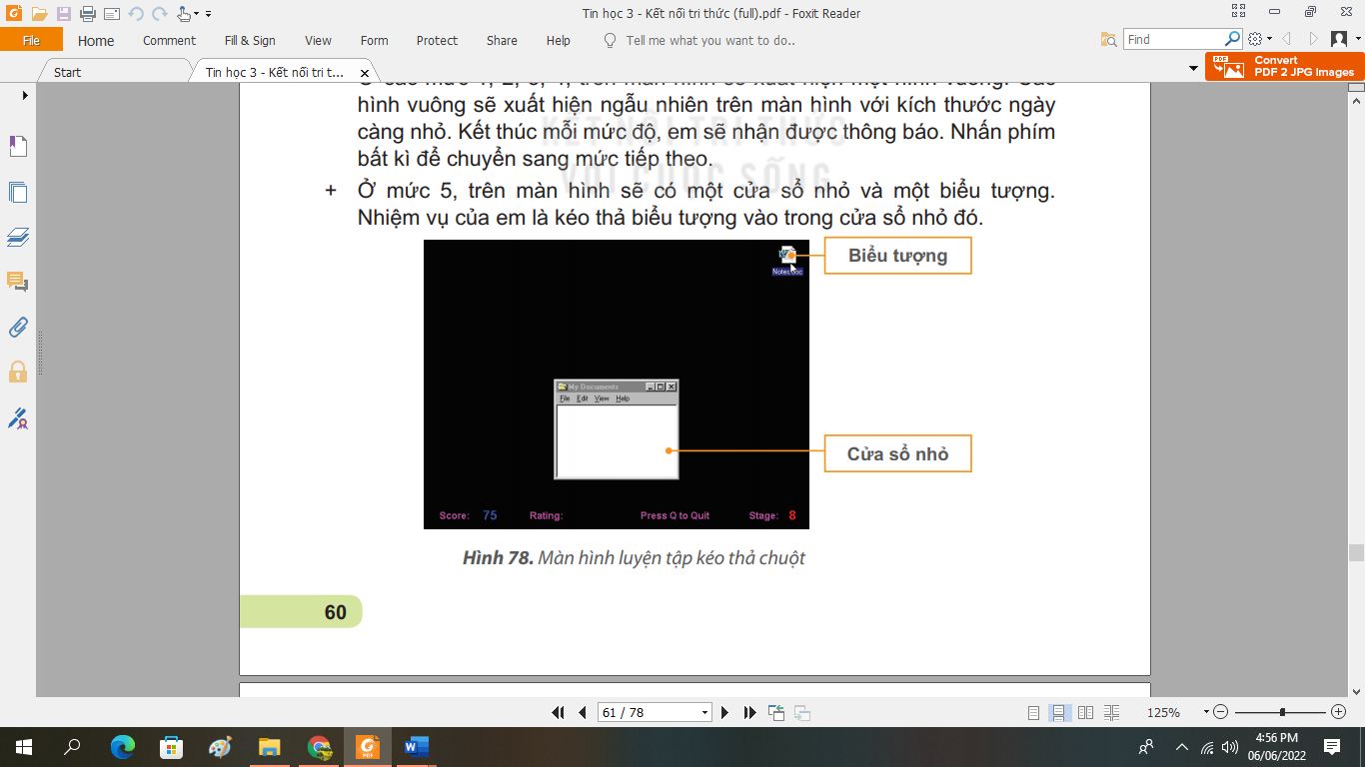  - Nhấn phím N để chuyển sang mức tiếp theo.  - Nhấn phím F2 để luyện tập lại từ đầu.  - Nhấn phím Q để kết thúc luyện tập.  Bước 4: Tổng kết.  Khi kết thúc 5 mức luyện tập, phần mềm sẽ đưa ra tổng điểm của em.  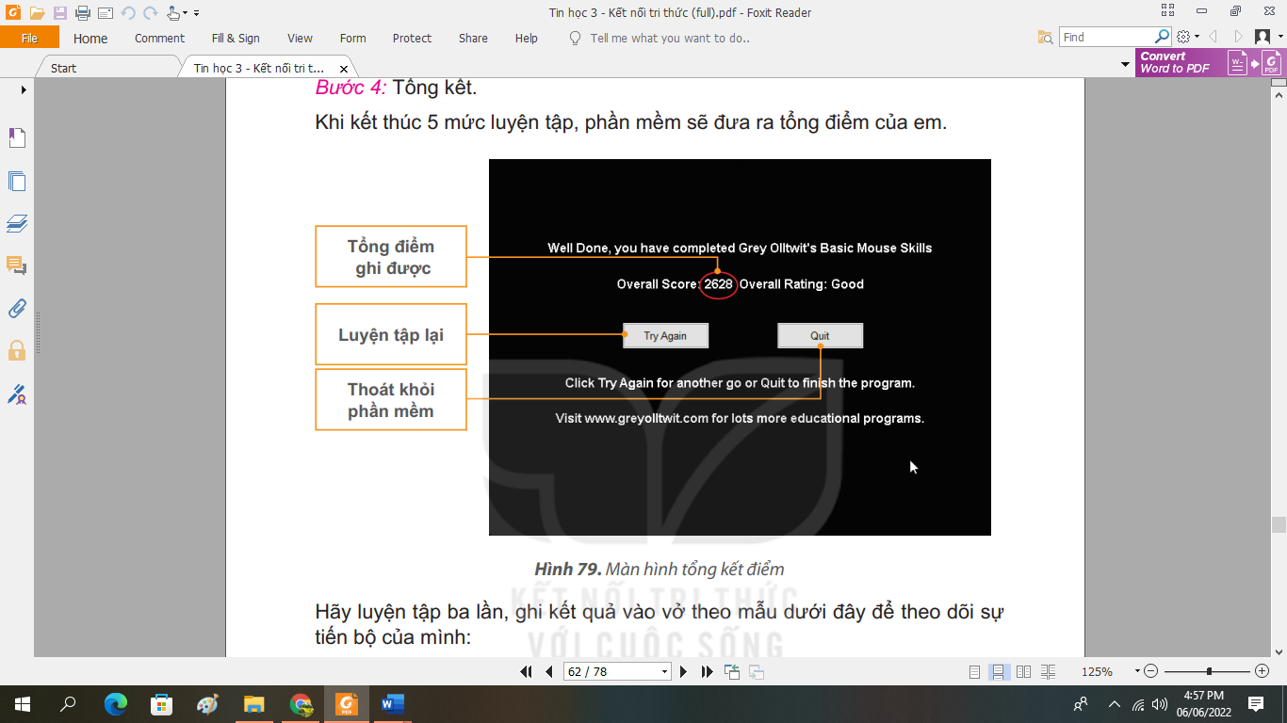  - Hãy luyện tập ba lần, ghi kết quả vào vở theo mẫu dưới đây để theo dõi sự tiến bộ của mình:  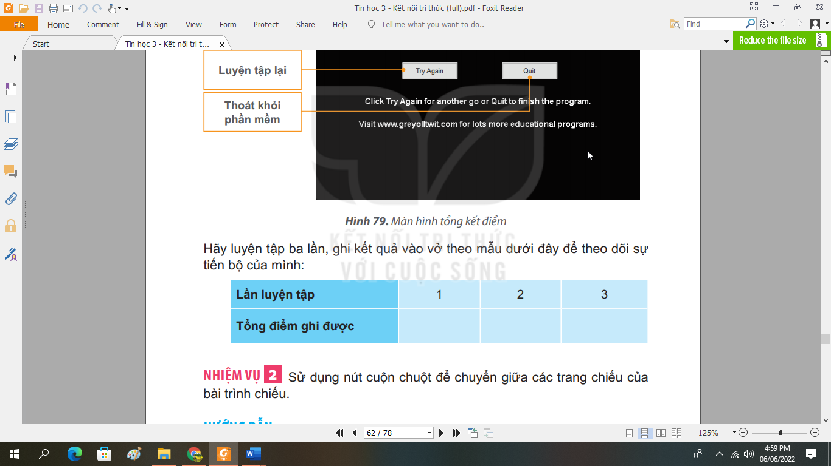  - Nhận xét – tuyên dương.  Hoạt động 2: Sử dụng nút cuộn chuột(5p)  - YC học sinh mở bài trình chiếu đã làm. Sau đó sử dụng nút cuộn chuột để di chuyển tới và lui giữa các trang trình chiếu.  - GV quan sát hướng dẫn – sửa lỗi.  - GV nhận xét-tuyên dương. | - Quan sát – lắng nghe.  - Quan sát – lắng nghe.  - Quan sát – lắng nghe.  - Quan sát – lắng nghe.  - Quan sát – lắng nghe.  - HS quan sát thảo luận.  - Hs trả lời.  - HS thực hành – ghi kết quả của mình lên vở.  - So sánh kết quả với bạn.  - HS thực hiện.  - Lắng nghe – rút kinh nghiệm  - Lắng nghe
3. Luyện tập, thực hành(10p)
- Tiếp tục thực hành các thao tác với chuột bằng phần mềm Basic Mouse Skills để ghi được số điểm cao nhất. Nếu em chưa thành thạo thao tác ở mức luyện tập nào đó, hãy nhấn phím N để chuyển tới luyện tập riêng với mức đó.  - GV quan sát hướng dẫn.  - Yêu cầu học sinh mở một tệp bất kì và sử dụng nút cuộn chuột, nút trái, nút phải.  - GV quan sát nhận xét – tuyên dương. | - HS 1 thực hành.  - HS 2 thực hành.  - So sánh kết quả với những lần trước.  - HS thực hiện.  - HS lắng nghe
4. Vận dụng, trải nghiệm(5p)
Trên màn hình có một số biểu tượng phần mềm. Em và bạn hãy lần lượt sử dụng chuột để thực hiện các thao tác sau:  a) Nháy chuột vào biểu tượng This PC để chọn nó.  b) Nháy chuột vào một vị trí khác để không chọn biểu tượng đó nữa.  c) Nháy chuột chọn một biểu tượng rồi kéo thả chuột để di chuyển nó.  d) Kéo thả chuột để chọn một số biểu tượng phần mềm ở cạnh biểu tượng This PC.  Quan sát và nhận xét bạn cầm chuột có đúng cách không?  - GV nhận xét chốt.  - YC học sinh đọc phần em cần ghi nhớ.  - GV nhận xét sau tiết dạy, dặn dò về nhà. | - Hs lần lượt thực hiện.  - HS nhận xét bạn bên cạnh.  - HS lắng nghe  - HS đọc.  - HS lắng nghe, rút kinh nghiệm
IV. ĐIỀU CHỈNH SAU BÀI DẠY(Nếu có)

